

UNIVERSIDADE ESTADUAL DE SANTA CRUZ
PATRICK SILVA FERRAZ

GERADOR DE CHAVES
REDE DE FEISTEL

ILHÉUS-BA
2017
SUMÁRIO
1. Descrição 3
2. Objetivo 3
3. Métodos 3
4. Desenvolvimento 6
4.1. Comando de compilação 6
4.2. Comando de execução 6
4.3. Testes realizados 6
5. Desenvolvimento 7
6. Referências 7

Descrição
Este projeto especifica os métodos utilizados para desenvolvimento do algoritmo de geração de chaves para serem aplicadas na Rede de Feistel. A geração é realizada através de permutações de deslocamento em uma chave de entrada de 8 bytes (64 bits – 8 caracteres), gerando 16 chaves de saída como resultado. Os próximos tópicos descrevem tais utilizações.

Objetivo
Este projeto tem por objetivo desenvolver um algoritmo que gere 16 chaves de 48 bits a partir de uma chave de 64 bits (8 caracteres) para posterior aplicação na rede de Feistel.

Métodos
O algoritmo foi desenvolvido e compilado no sistema operacional Linux OpenSuse Leap 42.2 através editor Kate 16.08.2, utilizado a linguagem de programação C com as bibliotecas “stdio”, “stdlib” e “ctype” e compilado utilizando o gcc 4.8.5.

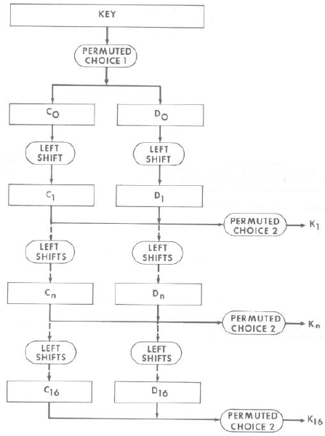

Imagem 1. Key schedule calculation

Na imagem 1, pode-se observar o fluxo principal da geração de chaves utilizada, no qual em um bloco de 8 bytes, representado pela KEY, é realizado uma permuted choice 1 (PC1) resultando em dois blocos de 28 bits (um bloco de 56 bits) C0 e D0, ou seja, há uma perda de 8 bits, respectivos aos bits múltiplos de 8.O truncamento da permuted choice 1 pode ser observado na imagem 2.

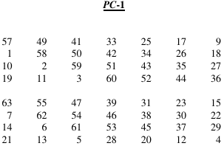

Imagem 2. Permuted choice 1

Após a PC1 ser realizada, antes de cada geração de chaves, são realizados deslocamentos de bits individualmente em cada bloco Ci e Di, para posterior aplicação das permuted choice 2. Os deslocamentos podem ser de 1 ou 2 unidades binárias dependendo da chave gerada. A imagem 3 representa as escolhas de deslocamentos antes de cada geração de Ki.

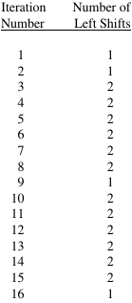

Imagem 3. Deslocamentos por iteração

Posteriormente, as chaves são geradas através da permuted choice 2, conforme representado na imagem 4.

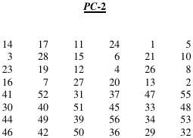

Imagem 4. Permuted choice 2

Desenvolvimento
O documento que contém o algoritmo foi nomeado como “geradorChaves.c”.

4.1. Comando de compilação
A compilação do algoritmo foi realizada no gcc através do sistema operacional Linux (Código 1), portanto para gerar o executável para o Windows, basta compilar novamente no sistema de escolha.
$ gcc geradorChaves.c -o geradorChaves
Código 1.

4.2. Comando de execução
Tomando como exemplo uma chave “teste123”, o comando de geração de chaves é representado através da execução do Código 2.
// Digite a chave de 64 bits
$ ./geradorChaves teste123
Código 2.

4.3. Testes realizados
Entradas inválidas:
- Diferente de dois argumentos (Código 3).
// 1 argumento (1 = geradorChaves)
$ ./geradorChaves

// Mais de 2 argumentos
$ ./geradorChaves teste123 outro123
Código 3.

Desenvolvimento
Toda documentação pode ser encontrada através do link:
https://github.com/patricksferraz/uesc_criptografia

Referências
[1] CSRC – Computer Security Resource Center. Disponível em: https://csrc.nist.gov/csrc/media/publications/fips/46/3/archive/1999-10-25/documents/fips46-3.pdf <último acesso em: 01 de novembro de 2017>

